SOFTWARE REQUIREMENT SPESIFICATION



Jago Sholat

untuk :

Pengguna Smartphone yang muslim

Dipersiapkan oleh:

DUG LEGIR ( D3IF-40-02)

Muhammad Faisal Amir (6706160014)

Bryan Rafsanzani (6706160065)

Muh. Ikhsan Ramadhan (6706162062)

D3 TEKNIK INFORMATIKA

TELKOM UNIVERSITY

JL. Telekomunikasi No. 01 Terusan Buah Batu, Bandung

|  |  |  |  |  |
| --- | --- | --- | --- | --- |
|  | D3 TEKNIK INFORMATIKA | Nomor Dokumen | | Halaman |
| 01/SRS/X/2015 | |  |
| Revisi | 1.0 | Tgl: <isi tanggal> |

Daftar Perubahan

|  |  |
| --- | --- |
| Revisi | Deskripsi |
| A |  |
| B |  |
| C |  |
| D |  |
| E |  |
| F |  |
| G |  |

|  |  |  |  |  |  |  |  |  |
| --- | --- | --- | --- | --- | --- | --- | --- | --- |
| INDEX  TGL | - | A | B | C | D | E | F | G |
| Ditulis oleh |  |  |  |  |  |  |  |  |
| Diperiksa oleh |  |  |  |  |  |  |  |  |
| Disetujui oleh |  |  |  |  |  |  |  |  |

Daftar Halaman Perubahan

|  |  |  |  |
| --- | --- | --- | --- |
| Halaman | Revisi | Halaman | Revisi |
|  |  |  |  |

Daftar Isi

I. PENDAHULUAN 5

1.1 Tujuan Penulisan Dokumen 5

1.2 Lingkup Masalah 5

1.3 Definisi dan Istilah 5

1.4 Aturan Penamaan dan Penomoran 5

1.5 Referensi 5

1.6 Ikhtisar Dokumen 5

II. DESKRIPSI PERANCANGAN GLOBAL 5

2.1 Rancangan Lingkungan Implementasi 5

2.2 Model Proses Berbasis Objek 5

2.2.1 Diagram Use Case 5

2.2.2 Diagram Class 5

2.2.2 Diagram Activity 5

2.2.3 Diagram Sequence 5

2.3 Model Data 6

2.3.1 Definisi Domain/Type 6

2.3.2 Data Model Logika 6

2.3.3 Data Model Fisik 6

2.3.4 Daftar Tabel Aplikasi 6

III. DESKRIPSI PERANCANGAN RINCI 6

3.1 Deskripsi Rinci Tabel 6

3.1.1 Tabel <Nama-tabel> 7

3.1.2 <Table 2: t_Detail …> 7

3.2 Deskripsi Proses secara Rinci 7

3.2.1 Spesifikasi Proses <1> 7

3.2.1.1 Spesifikasi tabel input 7

3.2.1.2 Spesifikasi tabel Output 7

3.2.1.3 Spesifikasi Layar Utama 7

3.2.1.4 Spesifikasi Query (jika ada) 8

3.2.1.5 Spesifikasi field data pada layar 8

3.2.1.6 Spesifikasi Function Key / Objek-Objek pada layar 8

3.2.1.7 Spesifikasi layar pesan 8

3.2.1.8 Spesifikasi proses/algoritma (jika ada) 9

3.2.1.9 Spesifikasi State Chart (jika ada) 9

3.2.1.10 Spesifikasi Report 9

3.2.2 <Proses-2> 9

3.3 Dekomposisi Fisik Modul 9

# I. PENDAHULUAN

## Tujuan Penulisan Dokumen

Dokumen ini menjelaskan tentang spesifikasi persyaratan Aplikasi Pencatatan Ibadah “Jago Shalat” Berbasis Perangkat Bergerak. Dokumen ini ditujukan pada pelanggan dan pengembang (desainer, penguji, pengelola). Pembaca diasumsikan memiliki pengetahuan dasar tentang rekening perbankan dan layanan akun. Pengetahuan dan pemahaman tentang Unified Modeling Language (UML) diagram juga diperlukan. Dokumen ini juga diharapkan dapat menjadi langkah awal untuk fase design.

## Lingkup Masalah

Aplikasi Jago Shalat merupakan aplikasi pencatatan ibadah berbasis perangkat bergerak dimana aplikasi ini sangat membantu Muslim yang sudah baligh untuk memperkuat iman dan taqwa nya. Karena aplikasi ini adalah aplikasi pencatatan shalat dimana ketika kita shalat maka kita akan diberikan nilai. Semakin baik nilainya maka semakin baik pula keimanannya, sehingga menjadi motivasi tersendiri bagi para muslim di Indonesia untuk memperbaiki keimanannya.

## Definisi dan Istilah

|  |  |
| --- | --- |
| **Istilah** | **Definisi** |
| Database | Kumpulan informasi yang dimonitor oleh sistem |
| SKPL | Spesifikasi Kebutuhan Perangkat Lunak |
| DFD | Data Flow Diagram |
| ERD | Entity Relationship Diagram |
| Poin | Nilai ketika user mencatat dia melakukan shalat atau belum. |
| Use Case | Diagram usecase yang digunakan untuk menggambarkan secara ringkas siapa yang menggunakan sistem dan apa saja yang bisa dilakukannya. Diagram usecase tidak menjelaskan secara detail tentang penggunaan usecase, namun hanya memberi gambaran singkat hubungan antara usecase, aktor, dan sistem |
| User | Orang yang menggunakan aplikasi tersebut |
| Mobile | kata sifat yang berarti dapat bergerak atau dapat digerakkan dengan bebas dan mudah. |

## Aturan Penamaan dan Penomoran

Aturan penamaan yang dipakai, untuk pemakainya di sebut user, untuk pengembang di sebut developer. Ketika pencatatan ibadah shalat penamaan dan penomoran id primary key dimulai dengan IDS + 5 campuran huruf dan angka secara acak.

|  |  |
| --- | --- |
| Hal/Bagian | Aturan/penomoran |
| BAB | Tiap BAB diberimor sesuai dengan urutannya dalam dokumen. Bila satu BAB dibagi menjadi beberapa sub-BAB maka sub-BAB diberi nomor urut sesuai dengan urutan pada BAB tersebut. Antara nomor BAB dan sub-BAB dipisahkan dengan tanda titik. |
| Tabel | Tiap Table yang ada dinamai dengan TXX dengan XX adalah urut table dalam dokumen |
| Diagram | Tiap diagram dinamai dengan DXX adalah nomor urut diagram dalam dokumen. |
| Use Case | UC-0X |

## Referensi

Referensi untuk pembuatan ini di rujuk dari Proposal Proyek Tingkat II yang meliputi latar belakang, perumusan masalah, tujuan, manfaat pengembangan, batasan perangkat lunak, metodologi pengembangan perangkat lunak, implementasi perangkat lunak, mock-up interface perangkat lunak, jadwal kegiatan serta pembagian tugas.

## Ikhtisar Dokumen

Pembahasan inti dari dokumen ini yaitu membahas tentang spesifikasi kebutuhan yang di perlukan untuk proses pengerjaan aplikasi pencatatan ibadah “Jago Shalat” berbasis perangkat bergerak.

Dokumen SKPL ini mempunyai 3 bagian, yaitu:

* + 1. Bagian 1 (BAB I) : berisikan pennjelasan tentang tujuan pembuatan dokumen, rencana pengembangan perangkat lunak, referensi, deskripsi sistem dan definisi serta isitilah yanng di gunakan pada sistem ini.
    2. Bagian 2 (BAB II) : berisikan deskripsi tentang rancangan model dokumen yang akan di buat, definisi mengenai domain data yang di gunakan, dan data model secara fisik dan logika.
    3. Bagian 3 (BAB III) : berisikan tentang deskripsi proses sistem, dekomposisi fisik dari modul dan spesifikasi proses dari sistem dan rincian suatu detail database dalam perangkat lunak yang akan di kembangkan.

# DESKRIPSI PERANCANGAN GLOBAL

## Rancangan Lingkungan Implementasi

* Operating System, sistem operasi yang digunakan untuk aplikasi pencatatan ibadah “Jago Shalat” yaitu Android dengan spesifikasi minimum Android versi 4.0.4 Ice Cream Sandwitch.
* DBMS, pengelolaan database pada aplikasi pencatatan ibadah “Jago Shalat” menggunakan SQLite
* Development tools, tools yang digunakan untuk perancangat aplikasi yaitu menggunakan Android Studio versi 3.0.1 dan sebagai tool run program menggunakan NOX dan gawai.
* Filing System, arsip semua keperluan dan semua pendataan disimpan rapi dan dimiliki oleh setiap anggota tim.
* Bahasa Pemrograman, dalam pengerjaan aplikasi pencatatan ibadah “Jago Shalat” perbasis perangkat bergerak menggunakan bahasa XML dan Java yang sudah berintegrasi dengan bahasa android, untuk layout menggunakan android xml, untuk server side / backend menggunakan android java, sedangkan untuk database menggunakan android SQLite query.

## Model Proses Berbasis Obyek

### Diagram Use Case

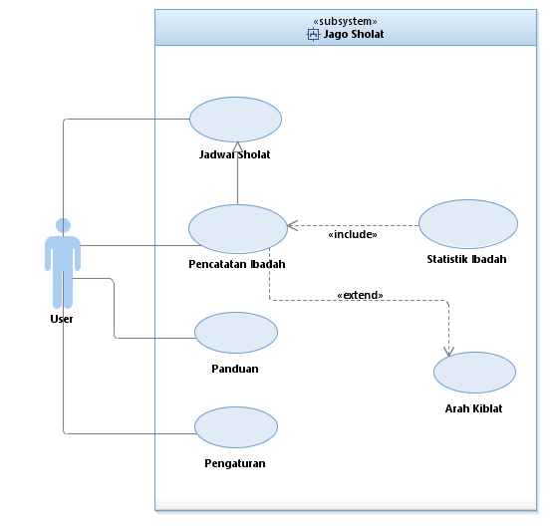

Nomor : UC-01

Nama use case : Pencatatan Ibadah

Actor : User

Type : Primary

Tujuan : Mencatat ibadah shalat

Deskripsi :

1. User memilih menu mencatat ibadah.
2. Sistem akan menampilkan waktu shalat dan mencatatnya

|  |  |
| --- | --- |
| **Actor** | **Sistem** |
| 1. User memilih menu mencatat ibadah |  |
|  | 1. Sistem akan menampilkan waktu shalat dan mencatatnya |

Nomor : UC-02

Nama use case : Statistik Ibadah

Actor : User

Type : Primary

Tujuan : Melihat statistik ibadah

Deskripsi :

1. User memilih menu statistik ibadah
2. Sistem akan menyimpan data catatan ibadah
3. Sistem akan menampilkan hasil statistik dari catatan ibadah user

|  |  |
| --- | --- |
| **Actor** | **Sistem** |
| 1. User memilih menu statistik ibadah |  |
|  | 1. Sistem akan menyimpan data catatan ibadah 2. Sistem akan menampilkan waktu shalat |

Nomor : UC-03

Nama use case : Jadwal Shalat

Actor : User

Type : Secondary

Tujuan : Menampilkan jadwal shalat

Deskripsi :

1. User memilih menu jadwal shalat
2. Sistem akan menampilkan waktu shalat

|  |  |
| --- | --- |
| **Actor** | **Sistem** |
| 1. User memilih menu jadwal shalat |  |
|  | 1. Sistem akan menampilkan waktu shalat |

Nomor : UC-04

Nama use case : Panduan

Actor : User

Type : Secondary

Tujuan : Menampilkan info bantuan dan panduan shalat

Deskripsi :

1. User memilih menu panduan
2. Sistem akan menampilkan macam macam panduan

|  |  |
| --- | --- |
| **Actor** | **Sistem** |
| 1. User memilih menu panduan |  |
|  | 1. Sistem akan menampilkan macam macam panduan |

Nomor : UC-05

Nama use case : Arah Kiblat

Actor : User

Type : Secondary

Tujuan : Menampilkan arah kiblat

Deskripsi :

1. User memilih menu arah kiblat
2. Sistem akan menampilkan kompas arah kiblat

|  |  |
| --- | --- |
| **Actor** | **Sistem** |
| 1. User memilih menu arah kiblat |  |
|  | 1. Sistem akan menampilkan kompas arah kiblat |

Nomor : UC-06

Nama use case : Pengaturan

Actor : User

Type : Primary

Tujuan : Pengaturan

Deskripsi :

1. User memilih menu pengaturan
2. Sistem akan menampilkan menu untuk mengatur aplikasi

|  |  |
| --- | --- |
| **Actor** | **Sistem** |
| 1. User memilih menu pengaturan |  |
|  | 1. Sistem akan menampilkan menu untuk mengatur aplikasi |

### Diagram Class

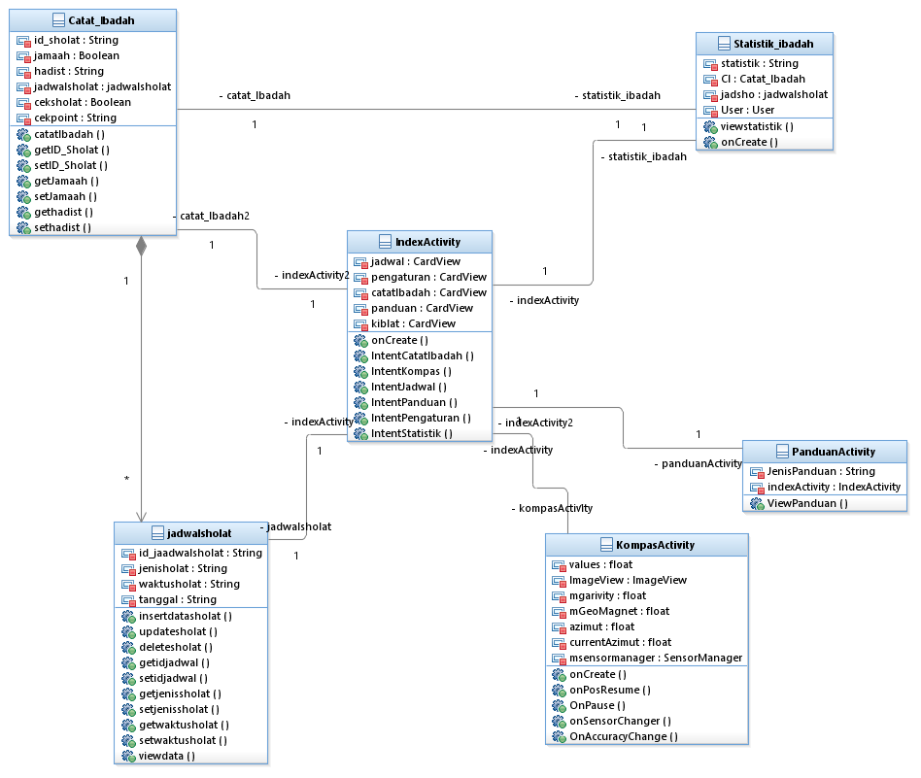

### Diagram Activity

Berisikan diagram perilaku sistem sesuai dengan pemahaman pada use case narative untuk menggambarkan proses bisnis yang terjadi pada sistem yang dianalisis

### Diagram Sequence

Berisi diagram sequence untuk setiap use case. Tunjukkan hubungan antar obyek dalam class secara terurut melalui operasi pada class diagram dari atas ke bawah.

Untuk setiap nomor proses, buatlah spesifikasi rincinya (layout dan scenario) pada Deskripsi rancangan Rinci

## Model Data

Berisi deskripsi tabel-tabel basis data seperti yang dirancang pada class diagram jika aplikasi berbasis data. Awali dengan daftar tabel basisdata dan deskripsi isinya. Untuk setiap tabel, harus mengandung Nama tabel, jenisnya, Volume, laju, primary key, constraint integrity dengan tabel lain( jika ada). Volume dan laju harus mimimal mengandung angka kira-kira.

Boleh berasal dari “dumb” dari database yang digunakan.

### Definisi Domain/Type

Sebutkan nama domain (type terdefinisi) yang anda rancang pada aplikasi ini dengan mengisi tabel sebagai berikut

| **Domain name** | **Format** | **Power Designer Type** |
| --- | --- | --- |
| Rupiah |  | NUM … |
| Kode Transaksi | XX.yy.nnnnn  XX = jenis transaksi (surat jalan=’SJ’, invoice=’IV’, …)  yy = tahun  nnnnn = nomor urut, kembali ke 00001 untuk tahun yang lain. | A11 |
|  |  |  |
|  |  |  |

### 

### Data Model Logika

Gambar ini diambil dari Case Tools. Gunakan class diagram untuk melihat conceptual Data Modelnya. Hasilnya diprint di bagian ini

### Data Model Fisik

Jika ada, Gambar ini adalah hasil generate diambil dari Case Tools. Gunanya supaya nantinya langsung diterjemahkan menjadi tabel atau bahkan mungkin dipakai untuk membangkitkan tabel secara otomatis.

### Daftar Tabel Aplikasi

| **Nama Tabel** | **Primary key** | **Data Store** | **E/R** | **Deskripsi isi** |
| --- | --- | --- | --- | --- |
| Shalat | Id_shalat | Data shalat user |  | Untuk menyimpan setiap aktivitas kegiatan sholalt user |

# DESKRIPSI PERANCANGAN RINCI

## Deskripsi Rinci Tabel

Setiap tabel pada rancangan global, dirinci satu per satu. Bisa di-generate dari CASE-Tool.

### Tabel <Shalat>

Identifikasi/Nama : shalat

Deskripsi Isi : berisi data untuk pencatatan shalat user

Jenis : tabel data induk

Volume : -

Laju : -

Primary Key : id_shalat

|  |  |  |  |  |  |
| --- | --- | --- | --- | --- | --- |
| **Id Field** | **Deskripsi** | **Tipe & length** | **Boleh**  **NULL** | **Default** | **Keterangan** |
| id_shalat | Field yang berisi id shalat setiap harinya | Varchar (8) | NO |  | Contoh:  IDSXS251 |
| Shalat | Field untuk jenis jenis shalat apa saja setiap harinya |  | NO |  | Contoh :  Shalat ashar |
| Jam | Waktu |  | NO |  |  |
| Cek_shalat | Untuk validasi apakah user shalat atau tidak |  | NO |  | Contoh : true / false |
| Selisih_menit | Selisih menit adalah hasil pengurangan dari waktu shalat dengan waktu shalat user |  | NO |  | Contoh : 2 menit |
| Tanggal | Merupakan tanggal pada saat kita melakukan pencatatan shalat |  | NO |  | Contoh : 28 Februari 2017 |

## Deskripsi Proses Secara Rinci

* Jadwal Shalat : Menampilkan jadwal shalat
* Arah Kiblat : Menampilkan arah kiblat
* Pencatatan Ibadah : Mencatat dan menyimpan ibadah shalat
* Statistik Ibadah : Menampilkan statistik ibadah berdasarkan hasil dari data ibadah shalat
* Panduan : Menampilkan macam macam panduan
* Pengaturan : Menampilkan fungsi pengaturan

### Spesifikasi Proses <1>

Identifikasi/Nama : Catat Ibadah Shalat

Deskripsi Isi : Mencatat hasil ibadah dan meyimpan ke dalam database

Jenis : Button Saja

#### Spesifikasi Tabel Input

Nama Tabel : Shalat

#### Spesifikasi Tabel Output

Nama Tabel : Shalat

#### Spesifikasi Layar Utama

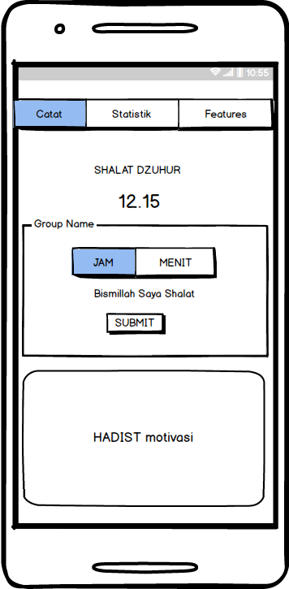

#### 

#### Spesifikasi Query (jika ada)

|  |  |
| --- | --- |
| Query | Ekspresi |
| InsertDataShalat | Insert into shalat values ("id_shalat", "shalat", "jam","cek_shalat", "selisih_menit","tanggal"); |
| ReadDataShalat | Select * from shalat |
| DataShalatTgl | Select * from shalat where tanggal = ‘$tanggal’; |

#### Spesifikasi field data pada layar

|  |  |  |  |  |  |  |
| --- | --- | --- | --- | --- | --- | --- |
| **Label** | **Field** | **Tabel/**  **Query** | **I/O** | **Format** | **Validasi** | **Keterangan** |
|  |  |  |  |  |  |  |
|  |  |  |  |  |  |  |
|  |  |  |  |  |  |  |
|  |  |  |  |  |  |  |
|  |  |  |  |  |  |  |

#### 

#### Spesifikasi Function Key / Objek-Objek pada layar

| **Id_Objek** | **Jenis** | **Keterangan** |
| --- | --- | --- |
|  |  | Diisi dengan penjelasan reaksi sistem, misalnya membuka layar apa, link kemana. Jika menyangkut suatu kode yang cukup rumit, beri nama Prosedur terkait, dan uraikan algoritmanya di bagian Spesifikasi Proses |
| Button1 | Button | Jika diklik, akan mengaktifkan Proses AlgoXXX. |
| RTF1 | RTF Box | Isi Teks yang disimpan pada File xxx |
| DB1 | Data control | Diasosiasikan ke QueryXYZ yang dijelaskan pada bagian Query |

#### Spesifikasi Layar Pesan

Notifikasi menyimpan data : Data Berhasil Di Simpan

#### Spesifikasi Proses/Algoritma

**<IDSXXXXX> :** Penyimpanan data dalam tabel database shalat

**Objek terkait :**

**Event :**

**Initial State (IS)**:

Tabel shalat sudah dibuat strukturnya tetapi mungkin masih kosong

**Final State (FS)**:

Menghasilkan tabel sholat yang telah ditambahkan satu rekord

**Spesifikasi Proses/algoritma**:

1. Cek apakah data yang dimasukkan ada
2. IF belum ada, tambahkan 1 record pada tabel shalat

ELSE

Jika sudah ada, tampilkan pesan kesalahan sesuai layar

#### Spesifikasi State Chart (jika ada)

-

#### Spesifikasi Report

Tidak Ada

## Dekomposisi Fisik Modul

| **Nama Direktori** | **Nama File** | **Nama Modul** | **Nama Fungsi** | **Keterangan** |
| --- | --- | --- | --- | --- |
|  |  |  |  |  |
|  |  |  |  |  |
|  |  |  |  |  |
|  |  |  |  |  |